**Муниципальное бюджетное учреждение культуры**

**«Центральная библиотека муниципального образования Кубанскостепное сельское поселение Каневской район»**

**«Нам года – не беда!»**



***«ЖИЗНЬ ПРЕКРАСНА, ВСЕ В ТВОИХ РУКАХ»***

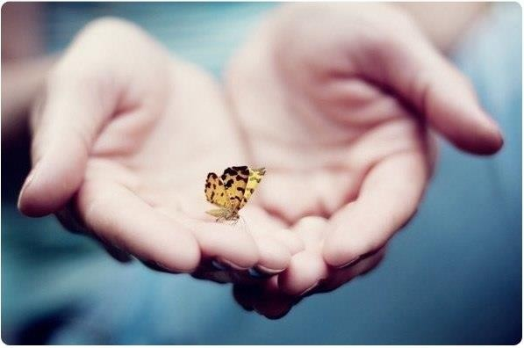

***Алехина Наталия Дмитриевна***

***Директор МБУК «Кубанскостепная ЦБ»***

***Автор проекта:***

### ВВЕДЕНИЕ

Человечество стареет и это становится серьезной проблемой. Лучшей половиной жизни всегда считалась – молодость. Сложился такой стереотип, что в зрелом возрасте – ничего хорошего не ждет. Многие пожилые люди пережили трудные годы. За плечами огромный жизненный опыт и много нерешенных проблем. Когда человек выходит на пенсию, меняется образ его жизни, и первое с чем он сталкивается – узкий круг общения. И тут его предстоит по мере его сил и желания задействовать в общественной жизни.

Изменение статуса пожилого человека во многом зависит от отношения в целом к людям старшего возраста, как самих к себе, так и общества к ним. Проект

«Жизнь прекрасна, всё в твоих руках» должен поменять жизнь старшего поколения нашего поселка к лучшему во всех смыслах. Жить не только долго, но и оставаться востребованным, активным и бодрым - в этом суть идеологии активного долголетия.

Пожилые люди часто испытывают одиночество. Мы хотим доказать, что старость – это «Лучшая половина жизни!» и «Ты - не одинок!».

Программа проекта позволяет гражданам пожилого возраста максимально использовать ресурсы своего организма для улучшения самочувствия, проведения интересного досуга, продления активного долголетия.

Различные направления проекта (это и физическая активность, образовательные программы, творчество, обучение информационным технологиям и др.) дают возможность пожилым оставаться активными, интересующимися жизнью.

Быть социально активным в пожилом возрасте, значит улучшать качество своей жизни, преодолев депрессию и негативность по отношению к старости, следовательно, продолжать жить без ограничений. Ведение социально - активного образа жизни делают пожилого человека удовлетворенным своей жизнью, наполненным счастьем, сил, несмотря на преграды в возрасте, здоровье и т.д.

# Анализ ситуации.

Для многих граждан пожилого возраста прекращение или ограничение трудовой деятельности имеет весьма болезненные последствия: потеря профессиональных контактов, уменьшение физической активности, проблемы со здоровьем, одиночество и многое другое, приводят к снижению качества жизни, депрессиям, и, как правило, ускорению процесса старения и снижению продолжительности жизни. В неблагоприятной ситуации нередко находятся

одинокие пожилые люди и проживающие отдельно от взрослых детей пожилые супружеские пары.

«Заслуженный отдых» после 60 лет не обещает быть легким. Ни сами пожилые люди, ни их окружение часто не готовы к тому физическому и эмоциональному состоянию, в котором окажутся, и не знают, как с ним справляться.

В ходе реализации проекта гражданам старшего поколения будут созданы условия для активного образа жизни и реализации своего творческого потенциала с положительной эмоциональной настройкой.

Проект работает на улучшение качества жизни старшего поколения, вовлечение старшего возраста в активную жизнь, укрепление их физического, психического здоровья и увеличения продолжительности жизни.

Очень важно сделать жизнь представителей старшего поколения независимой, улучшить ее качество, обеспечить активное долголетие.

Все программы проекта направлены на сплочение людей старшего поколения в преодолении их возрастных проблем. В основе проекта лежит комплексный подход, сочетающий в себе организацию мероприятий для сохранения активного образа жизни и объединяющих единомышленников в группы.

# Обоснование проблемы и проектного способа ее решения.

Для граждан пожилого возраста целесообразно оставаться активными как можно дольше, даже если они прекращают трудовую деятельность.

Пожилых людей, которые ведут здоровый образ жизни и тщательно следят за своим самочувствием, нельзя назвать «старыми»: если ничего не болит и организму оказывается своевременная поддержка, можно наслаждаться активной жизнью.

Можно рассматривать «активное долголетие» как наиболее адекватную стратегию поведения пожилых людей, когда человек из пассивного проживающего собственную жизнь становится её активным участником. Главный акцент – это непрерывное образование. Не зря народная мудрость гласит «Век

живи – век учись». И речь идет не о получении дипломов, а о получении новых знаний в различных сферах: культура, спорт, творчество, пение, информационные технологии и много другое. С одной стороны, расширяется кругозор, появляются новые впечатления, а с другой – создается ощущение собственной значимости и востребованности.

Следовательно, главная цель - создать необходимые условия и возможности для развития активности пожилого человека. Необходимо изменить существующее положение на новый акцент – активное долгожительство.

Работа должна быть организована не только с пенсионерами, а со всем обществом путем формирования позитивного облика старости.

Для пенсионеров будут проводить спортивные, досуговые и развивающие занятия, участие в которых не требует специальной подготовки. Занятия будут проходить в группах 1 или 2 раза в неделю в учреждениях культуры, спорта, парках и прочее.

1. **Цели и задачи проекта**

**Проект** основан на программе «Старшее поколение».

**Девизом** в проекте стали слова Омара Хайяма:

## Не бойтесь дарить согревающих слов, И добрые делать дела.

***Чем больше в огонь вы положите дров, Тем больше вернется тепла.***

### Цель проекта:

* организация досуга и социально-психологической поддержки пожилых граждан, направленных на активное долголетие;
* повышение интереса пожилого человека к жизни, его самооценки и социальной активности;
* повышение уровня уважения к пожилым людям в социальном окружении;
* оказание помощи пожилым людям социально адаптироваться, преодолеть одиночество, замкнутость;
* выявление и развитие творческих способностей людей пожилого возраста.

### Задачи проекта:

* Расширить представления пожилых людей о возможностях поддержания здорового образа жизни.
* Ориентировать на активную жизненную позицию в пожилом возрасте.
* Активизировать участие пожилых людей в жизни общества, повысить степень их защищенности.
* Вовлечь пожилых людей в активную культурно-творческую деятельность, предоставить возможность общаться по интересам.
* Организовать досуг и эмоциональную поддержку.
* Реализовать образовательные, социально - значимые инициативы и культурные программы, направленные на поддержку лиц пожилого возраста.

# Адресная направленность социального проекта.

Целевой группой проекта являются граждане, имеющие место жительства в Кубанскостепном сельском поселении и достигшие пенсионного возраста (мужчины – 60 лет, женщины – 55 лет).

# Ожидаемые результаты социального проекта и показатели его эффективности

Реализация проекта позволит:

* создать условия для повышения собственной значимости и востребованности пожилого человека;
* приобрести профессиональный и жизненный опыт, коммуникативный опыт;
* развить у пожилых людей стремление к активному участию в культурно- массовых и общественных мероприятиях;
* расширить круг общения, избавиться от одиночества;
* -удовлетворить образовательные потребности пенсионеров, развить творческую активность пенсионеров;
* создать группы здорового образа жизни и активного долголетия пожилых людей, клубы, кружки для занятий творчеством;
* активизировать жизненную позицию граждан пожилого возраста и инвалидов, привлечь их в общественную жизнь;
* сформировать новые интересы, позволяющие заполнить досуг, расширить кругозор, адаптироваться к меняющемуся миру;
* привлечь людей пожилого возраста к добровольческой деятельности.

6. **Алгоритм проектного решения**

1. Проведение разъяснительной работы о целях и задачах настоящего проекта.
2. Проведение тематических бесед, мотивирующих на оздоровление организма и активное долголетие.
3. Формирование групп пожилых людей и с учетом состояния их здоровья и направленности интересов.
4. Разработка Плана мероприятий.
5. Составление графика занятий.
6. Реализация проекта.
7. Анализ результатов.
8. **Программы проекта:**

## Программа «Активное долголетие»

* **Цель программы:** организация просветительской и оздоровительной деятельности среди пожилых людей и инвалидов, поддержание здорового образа жизни пожилых людей.
* В рамках программы действует кружок «Здоровье», главная задача которой научить пенсионеров и инвалидов полноценно жить с уже имеющимися заболеваниями и не допустить развития других.

В рамках кружка проводятся:

* курс лекций медицинскими работниками и консультации с учетом возрастных изменений, который позволяет следить за своим

самочувствием и своевременно принимать профилактические меры;

* «Уроки здоровья» («Оздоровление и укрепление организма») с

презентацией фито чаёв;

* оздоровительные пешеходные прогулки, которые вызывают смену впечатлений и положительные эмоции и помогают снять раздражение и повысить психофизический тонус всего организма.

Большой популярностью среди пенсионеров пользуются занятия по физической активности: скандинавская ходьба, фитнес и др.

## Программа «Магия творчества»

## Цель программы – создать условия для творческой реализации личности человека, через развитие познавательного интереса, фантазии, художественного вкуса при знакомстве и овладении навыками различных видов декоративно- прикладного искусства.

Кружок-студия современного декоративного искусства «Рукоделица», созданный для реализации творческих способностей пожилых людей, изучения техники- декупаж, лоскутное шитье, росписи по дереву, воплощения художественных фантазий в реальность, изготовления поделок, элементов декора;

На занятиях пенсионеры могут создать стильные поделки, элементы декора и аксессуаров к одежде. Регулярно проводятся мастер-классы для людей пожилого возраста, где они имеют возможность получить знания, попробовать себя в прикладном творчестве.

Участники кружка выставляют свои поделки на выставках творческих работ, на библиотечных выставках, участвуют в фестивалях «Нам года, не беда», «Во славу Кубани, на благо России». Творчество — деятельность, порождающая нечто качественно новое, никогда ранее не существовавшее.

Работа в кружке «Рукоделица» — прекрасное средство развития творческих и умственных способностей, эстетического вкуса, а также конструкторского мышления.

## Программа «Души прекрасные порывы…»

***Цель программы: создание условий для творческого общения с целью активной реализации вокальных способностей, поддержание и развитие интереса к песне, классической и народной музыке, ознакомление с основами музыкально-театрального искусства.***

1. **Кружок любителей пения «Сударушка»,** в котором изучаются история

создания песни, навыки коллективного и сольного пения. Участие в

ансамблевом пении, способствует преодолению

проявлений негативного индивидуализма и развивает «чувство локтя», доверие

и уважение к партнеру.

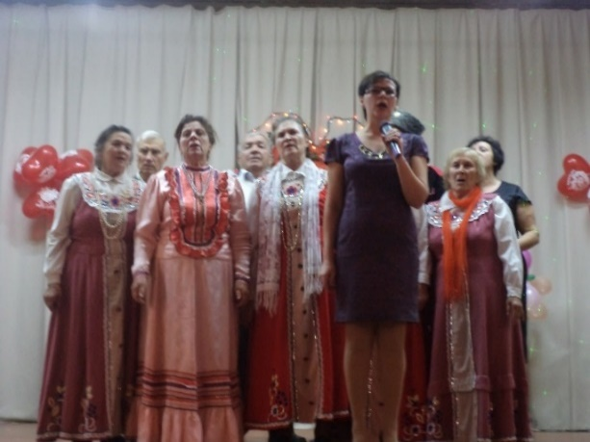 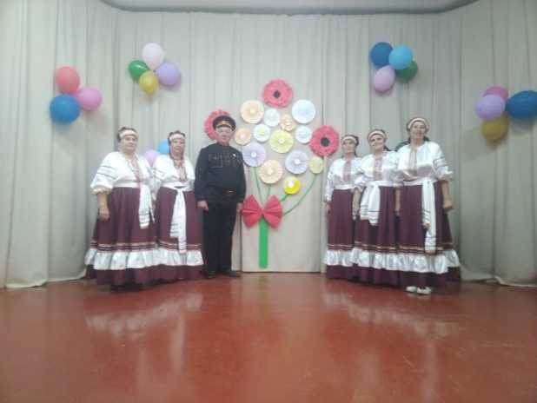

Участники кружка с удовольствием исполняют романсы, проникновенные лирические песни, любимые ветеранами песни военных лет. Занятия в клубе

посвящены разучиванию новых песен, истории их создания, подготовке к выступлениям на праздничных мероприятиях.

* Пение под караоке.
* Прослушивание классической и популярной музыки в музыкально-литературной гостиной.

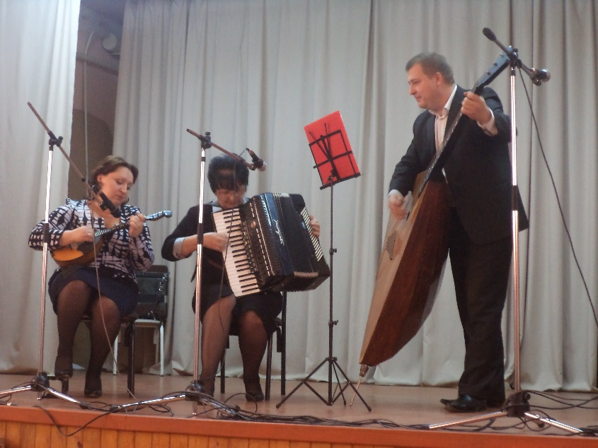

**2. Литературно-художественное объединение «Возрождение».**

Работа строится на индивидуальном подходе к каждому читателю этой группы:

посещение на дому библиотекарем, выполнение заказа на литературу и информацию, рекомендательные обзоры литературы, обсуждение прочитанной литературы, организация творческих конкурсов, поздравление с днем рождения и с праздниками: Новый год, День Победы, 23 февраля, 8 марта и другими праздниками.

Проведение массовых мероприятий: литературно-музыкальные композиции, беседы, литературные обзоры и т.п.

Приглашение к участию в конкурсах, викторинах, развлекательных и познавательных мероприятиях.

Проведение индивидуальных бесед-рекомендаций по библио-терапии.

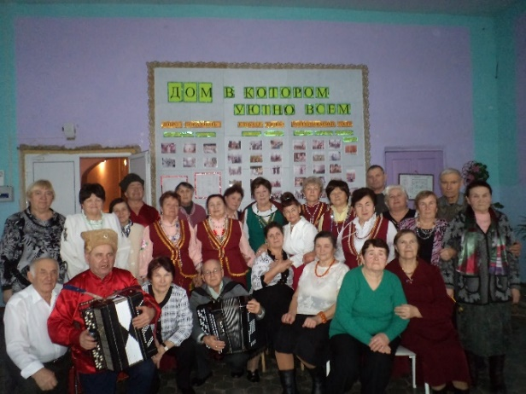 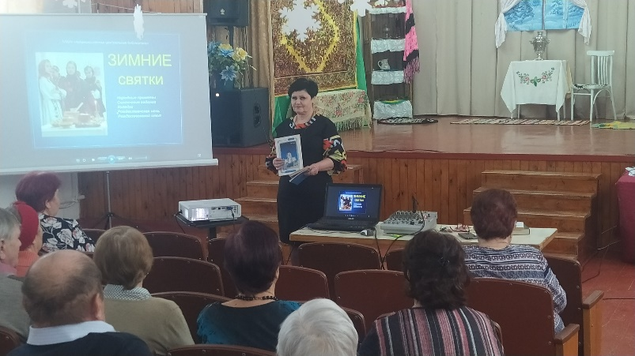

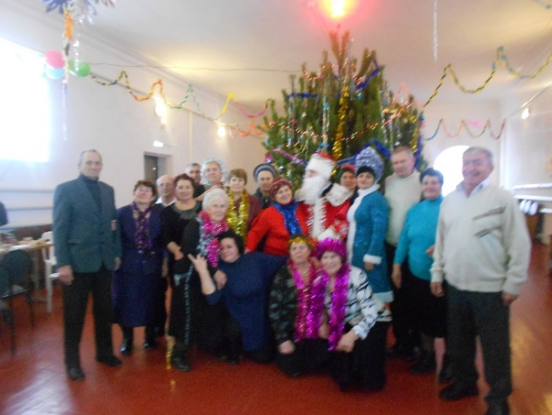 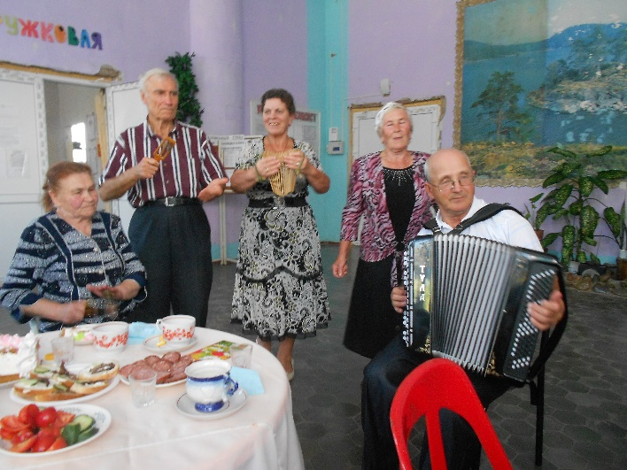

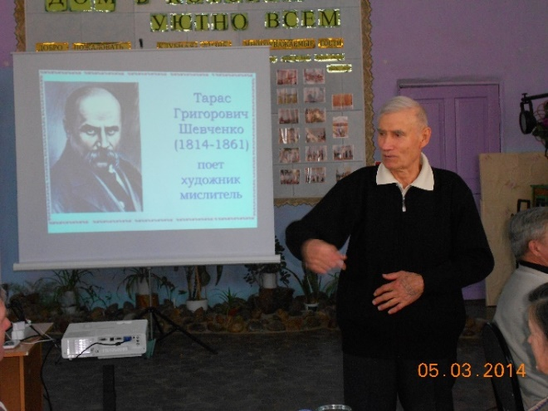 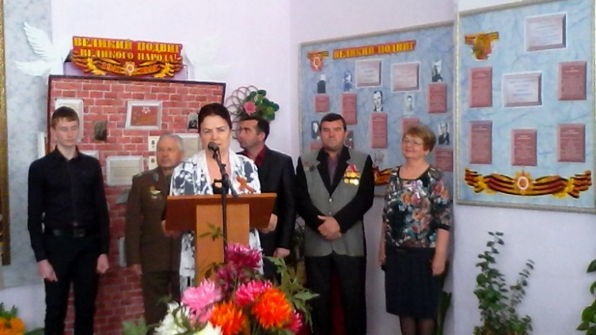

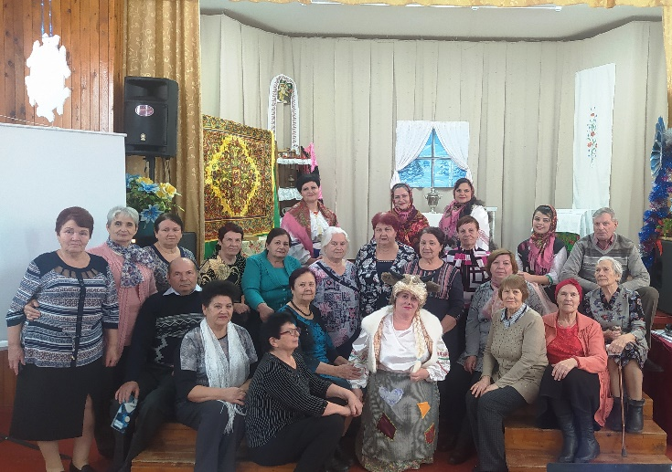 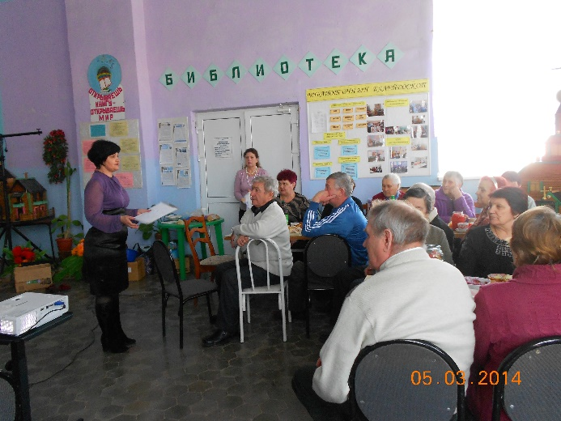

## IV. Программа «Окно в мир»

***Цель программы: образовательная поддержка людей пожилого возраста и инвалидов, помощь в успешной адаптации к современным условиям жизни путем овладения новыми знаниями, объединение пожилых людей для доброжелательного общения, развития общего кругозора.***

Для пожилых людей проводятся:

* Беседы из цикла «Опасайтесь -мошенники», «Финансовая граммотность» проводимые библиотекарем;
* Разъяснительная работа по вопросам предупреждения мошенничества и антитеррористической защищенности в быту;
* распространение памяток;
* лекции и мероприятия с представителями правоохранительных органов;

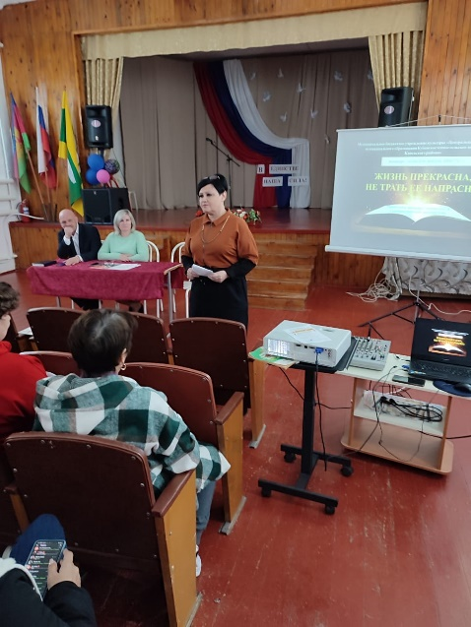 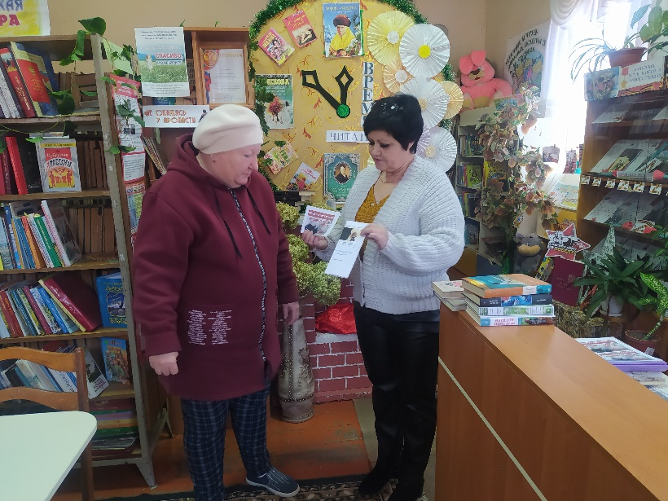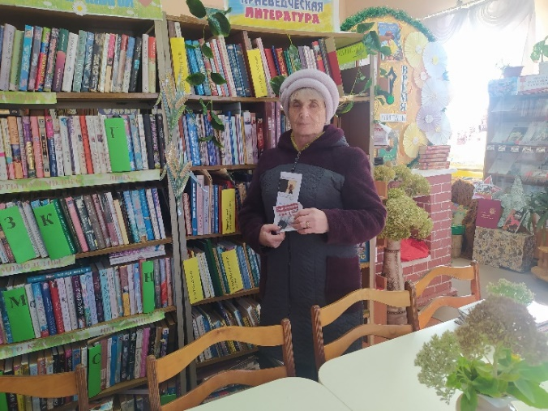 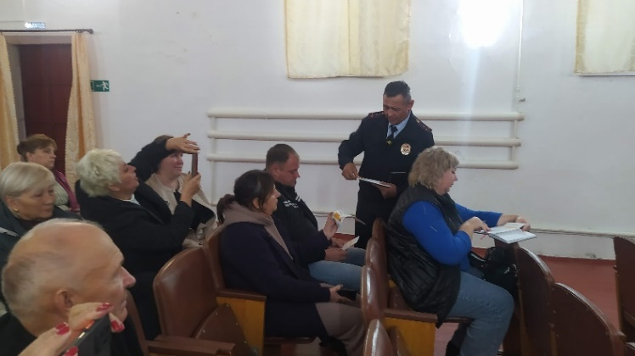

* Беседы со священниками, которые знакомят с курсом истории христианства, архитектурой, убранством и богослужением
* просмотры видеофильмов, встречи с интересными людьми и т.д.

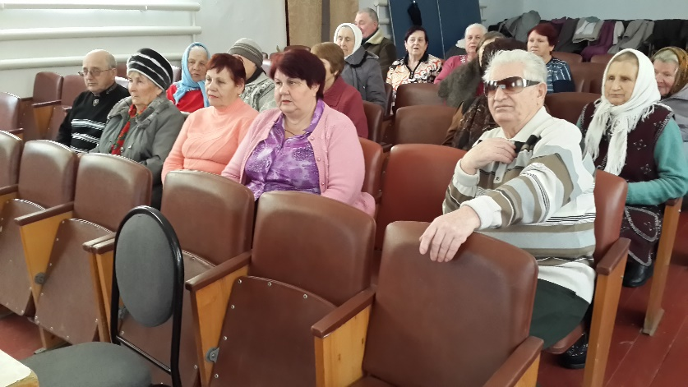 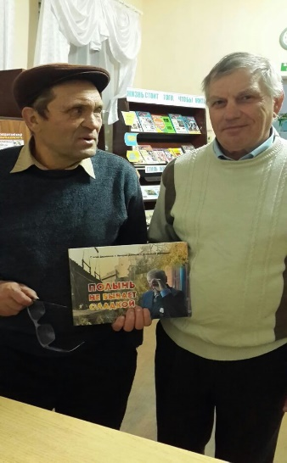

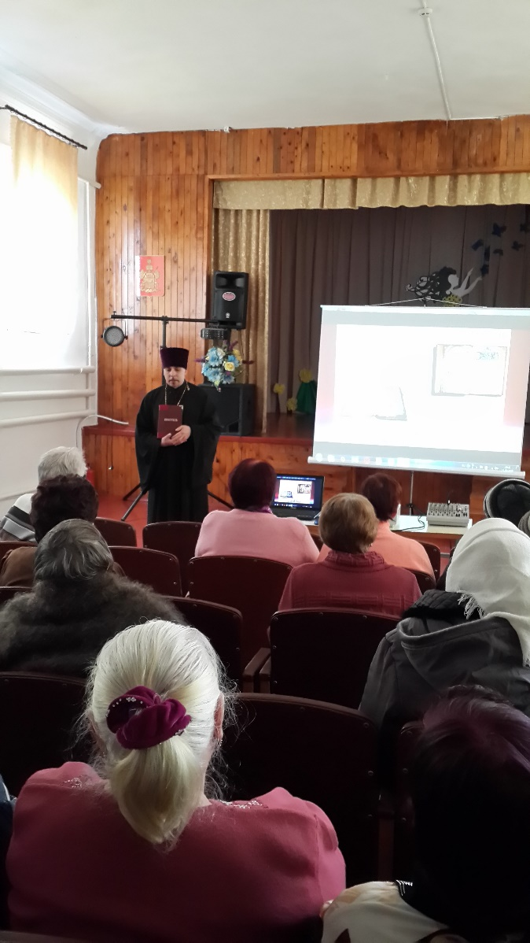 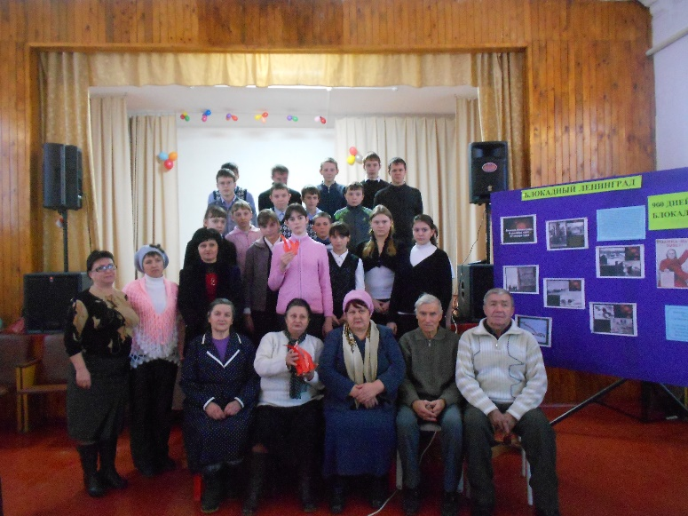

Каждый посещающий мероприятие, может почерпнуть для себя много нового, интересного, а главное, здесь происходит духовное, нравственное единение людей пожилого возраста, звучит живое слово лектора- просветителя.

Информационная составляющая во всем проекте играет большую роль. Необходимо правильно интерпретировать новую информацию, определить, зачем мы это делаем и какую пользу получит население. И использовать все методы, технологии и средства коммуникации, чтобы донести эту информацию до населения и организовать обратную связь для ответов на вопросы и получения откликов.

1. **Результаты внедрения**

В ходе реализации проекта **«Жизнь прекрасна, все в твоих руках»»,** у пожилых людей появятся знания о факторах, улучшающих качество жизни и состояние здоровья, а также о правилах безопасной жизнедеятельности. Они смогут критически оценить и пересмотреть свой образ жизни, а также применить полученные знания на практике, освоить навыки здорового поведения и сформировать осознанное отношение к построению здорового образа жизни.

Занятия трудотерапией повысят качество жизни пенсионеров, их самооценку, раскроют скрытые таланты. Достигается эффект самореализации и полезности. По отзывам пожилых людей и инвалидов, принимавших участие в программе, у них улучшилось самочувствие, поднялось настроение, они стали меньше обращать внимание на свои «болячки» и убедились в том, что и в 60 лет (и старше) жизнь прекрасна и удивительна.

Творческая деятельность отвлекает их от грустных событий, снимает нервное напряжение, страх, обеспечивает положительное эмоциональное состояние, объединяет людей.

|  |  |  |
| --- | --- | --- |
| Обслуживание пожилых и одиноких людей, не способных выйти из дома строить на индивидуальном подходе к каждому читателю этой группы: посещение на дому библиотекарем; выполнение заказа на литературу и информацию; рекомендательные обзоры литературы; обсуждение прочитанной литературы; организация творческих конкурсов | постоянно |  |
| Рекламная деятельность: информирование пожилого населения о социально-культурных мероприятиях, проводимых библиотекой-клубом; рекламное обеспечение мероприятий, проходящих в библиотеке (объявления, памятки, плакаты, тематические календарики); оформление поздравлений с праздниками. | постоянно |  |
| Комплектование фонда: подписка на газеты и журналы, наиболее популярные среди людей пожилого возраста; комплектование фонда литературой, наиболее приспособленной для чтения пожилых людей с ослабленным зрением (крупный шрифт) по направлениям: художественная литература; литература по поддержке здоровья; литература по организации домашнего хозяйства, приусадебных участков и т.д.; справочная литература по работе с компьютером, медицине, психологии, праву, обществу; приобретение аудиокниг, дисков с лучшими отечественными и зарубежными кинофильмами. | 2025-2026 |  |
| Справочно-библиографическое и информационное обслуживание людей пожилого возраста:  подготовка библиографических материалов; подготовка рекомендательных библиографических списков; подготовка списков новых поступлений; составление тематических списков литературы для пожилых людей: «Что должен знать пенсионер», «Возраст больших возможностей» справочно-библиографическое обслуживание: выполнение справок и консультаций с помощью справочной литературы; издание памяток, буклетов, дайджестов, необходимых для улучшения качества жизни старшего поколения. информационное обслуживание: информирование о проведении мероприятий, выставок творчества людей старшего поколения, выставок, посвященных актуальным проблемам пожилых, предоставление информации о книгах и авторах, индивидуальное и групповое информирование пожилых людей по правовым вопросам |  |  |
| 2025 год |  |  |
| Марафон семейных воспоминаний «Моя семья – страны моей частица» | май |  |
| Час полезных советов «Мы то, что мы едим» | июнь |  |
| Встреча-диалог (День памяти и скорби). «Храните память о войне всегда» | июнь |  |
| Час полезной информации «Секреты здорового сердца» | август |  |
| Литературно-развлекательная программа (к Дню пожилого человека) «Разве годы имеют значение, если молод душой человек» | октябрь |  |
| Час компьютерной граммотности «Компьютер для бабушек и дедушек». | ноябрь |  |
| Библиовечеринка «Всё плохое оставляем – Новый год встречаем!» | декабрь |  |
| 2026 год |  |  |
| Ярмарка рецептов «Как сберечь здоровье» | февраль |
| Поэтический вернисаж «С любовью к женщине» | март |  |
| Час духовной культуры «Самый главный праздник года – Пасха» | апрель |  |
| Чайные посиделки «Чай пить – здоровым быть и долго жить!» | май |  |
| Час интересного совета «Летние хлопоты – осенние заготовки» | июль |  |
| Фольклорные посиделки «Пришел Спас – всему час!» | август |  |
| Праздник урожая «Осенних красок хоровод» | сентябрь |  |
| Библиопосиделки «Пусть теплой будет осень жизни» | октябрь |  |
| Час информации «Закон в вашем доме» | ноябрь |  |
| Литературно-игровая программа «Как- то раз под Новый год» | декабрь |  |
|  |  |  |
|  |  |  |
|  |  |  |
|  |  |  |
|  |  |  |
|  |  |  |
|  |  |  |
|  |  |  |
|  |  |  |
|  |  |  |

## 